Brancher le cable HDMI avant d’allumer le robot

ID : ubuntu
mot de passe : turtlebot

CHANGER LE WIFI DU ROBOT
avoir un écran avec cable micro-HDMI
avoir un clavier avec cable USB typeA
se connecter
cd /etc
cd netplan
sudoedit 50-cloud-init.yalm
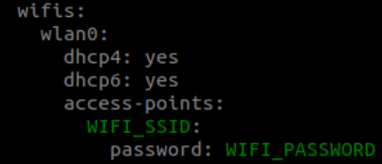

Adresse IP ordinataeur :
lo : blablabla
inet : 192.168.xxx.121

Adresse IP trutlebot
wlan0 : blablabla
inet 192.168.xxx.76

CHANGER L’ADRESSE IP SUR L’ORDI ET LE ROBOT
Seule la partie xxx de l’adrese IP change au moment de la connexion.
Cette partie de l’adresse est la même pour le robot et l’ordi donc il suffit de regarder l’adresse IP de l’ordi pour connaitre le xxx.
Grace à cela, on peut se connecter au robot avec “ssh ubuntu@son adresse ip”
puis sur l’ordi ET le robot :
nano ~/.bashrc
Changer les adresses
source ~/.bashrc

TRANSFERER UN DOSSIER DE L’ORDI VERS LE TURTLE
Aller dans le dossier de l’ordi via le terminal et envoyer la commande :
PS C:\Users\thoma\Downloads\turtlebot3-main\turtlebot3-main\turtlebot3_teleop> PS C:\Users\thoma\Downloads\turtlebot3-main\turtlebot3-main\turtlebot3_teleop> scp -r * ubuntu@192.168.167.76:/home/ubuntu/catkin_ws/src/turtlebot3/turtlebot3_teleop

